- 核心玩法
- 项目准备
- 素材收集
- 项目规范及开发流程
- 功能模块，
- 技术点
- 配置表设计，数值平衡
- 工具脚本使用
- adroid，ios 平台打包

核心玩法
参考了FC机的异形玩法，找到所有人质并拯救他们，找到出口，过关

世界观：智力异性坏人占领地球北半球，作为特工人员被委派拯救所有被关押的人类，行动刻不容缓。Now Go！

美术：惊悚紧张（暂替代资源）

声音：同上

具体参考
http://tieba.baidu.com/p/2387448324
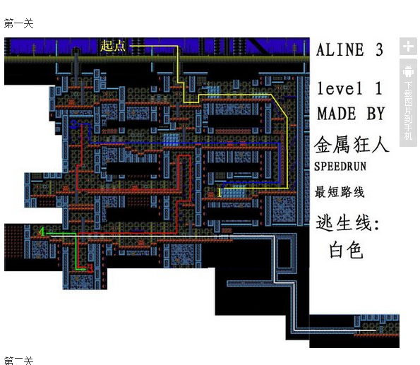

项目准备
cocos版本：
标准分辨率：
项目结构：
地图大小：不定，越后关卡越大。Demo版本关卡用到最大

项目规范
用git进行管理，有必要了解下git
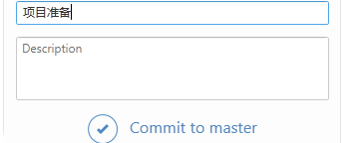
注释以功能点为标题
编辑前，Commint前，有Sync及时Sync
代码规范：见本目录
开发流程：
std::vector<std::string> searchPaths;
#if (CC_TARGET_PLATFORM == CC_PLATFORM_WIN32)
searchPaths.push_back("../../../Alien/source");
searchPaths.push_back("../../../Alien/res");
engine->addSearchPath("src");
#elif (CC_TARGET_PLATFORM == CC_PLATFORM_ANDROID)
searchPaths.push_back("src");
engine->addSearchPath("src");
#elif (CC_TARGET_PLATFORM == CC_PLATFORM_IOS)
searchPaths.push_back("src");
engine->addSearchPath("src");
#endif
std::string updatePath = FileUtils::sharedFileUtils()->getWritablePath();
searchPaths.insert(searchPaths.begin(),(updatePath).c_str());
searchPaths.insert(searchPaths.begin(),(updatePath + "src").c_str());
增加搜索路径在appdelegate里
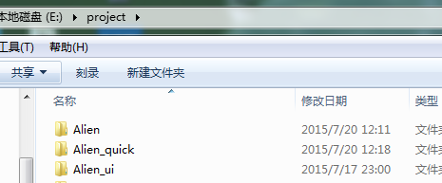
Alien 是GitHub项目
Alien_quick是quick 项目
Alien_ui是 编辑ui的地方
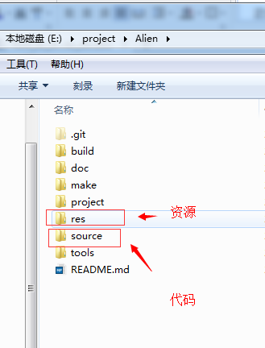
GitHub里上传代码和资源。
一切以GitHub代码为准，所以不要把quick src的代码和资源拷过来。Quick项目搜索路径设在这里就行了！！！
在Alien_ui编辑好资源拷过来
Quick项目自己编译哦
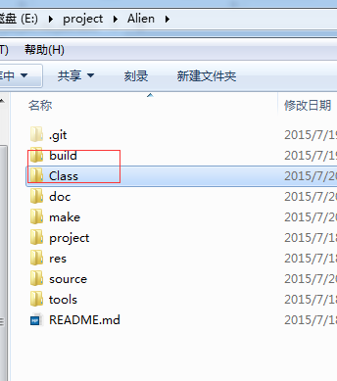若有c++文件就上传到这里来

总结流程：编辑好ui->拷到github里的res->编辑github里的src->运行程序

功能模块
详情见 工作进度安排.xls
技术点

1，box2d使用
2，tiledmap 使用及地图元素标记设计,大地图加载
3，英雄和敌人设计。各种状态表现
4，敌人ai
5, 陷阱及各种地板，如刺板，岩浆，浮板（飘来飘去，或上下左右）
6，摄像头使用

配置表设计，数值平衡
简单程度
中等
困难
变态
超神

工具脚本使用
涉及配置表设计 ，一率用xls，然后导出lua

adroid，ios 平台打包
第一版本完成后进行android .ios打包

